УТВЕРЖДЕНА
постановлением Администрации
городского округа
"Город Архангельск"
от 28 мая 2025 года № 871

Схема границ публичного сервитута

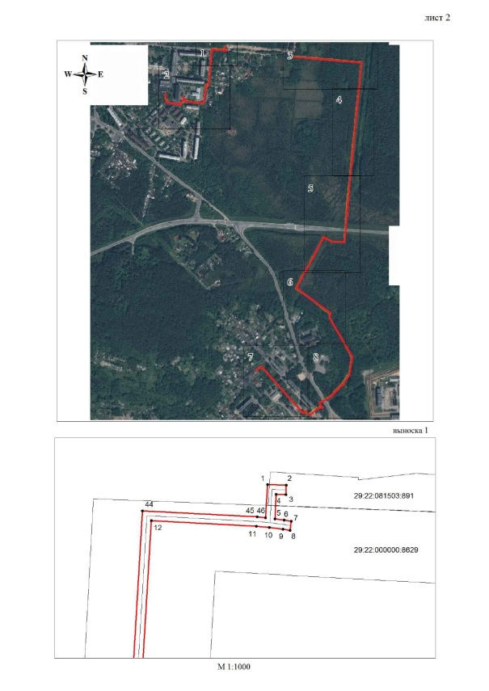 | 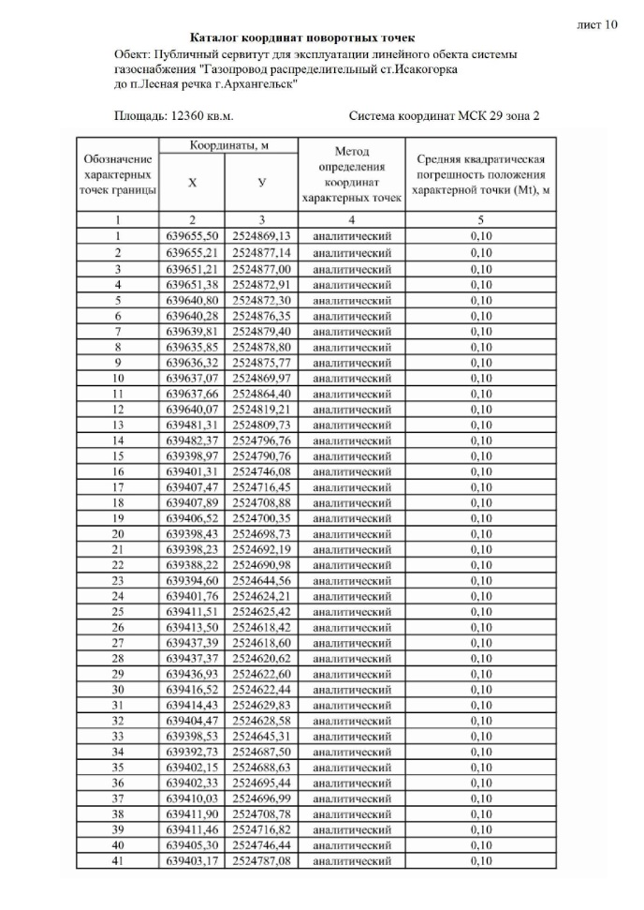
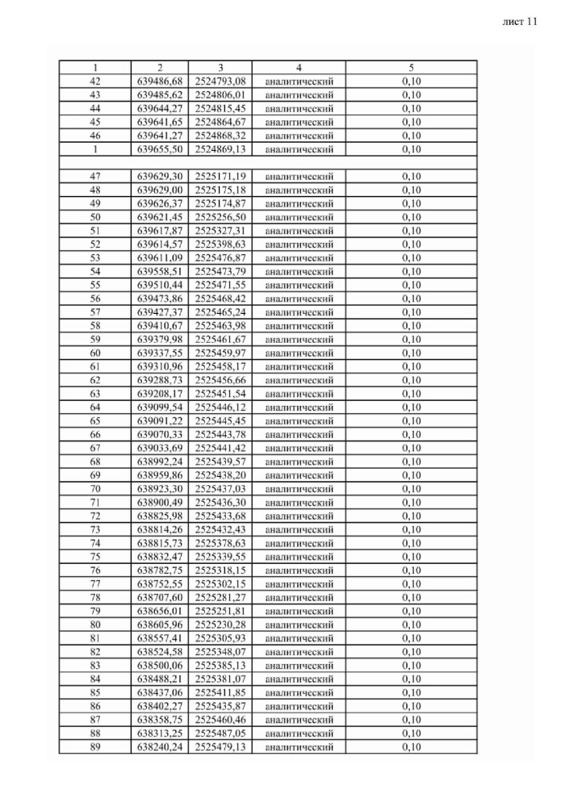 | 



